

DIW

SALUD Y BIENESTAR
María Quintairos
ÍNDICE
CLASIFICACIÓN DE TODOS LOS ELEMENTOS 2
MAPA NAVEGACIÓN 3
WIREFRAMES 3
INICIO: 3
CONTACTO: 4
PRODUCTOS: 5
PRODUCTO: 6
REGISTRO: 7
TIPOS DE LAYOUTS 9
HOME 9
PRODUCTOS 9
PRODUCTO 9
REGISTRO 9
CONTACTO 9
BIBLIOGRAFÍA: 9

Introducción

ELEMENTOS DE IDENTIFICACIÓN:
-TÍTULO
-LOGO
ELEMENTOS DE NAVEGACIÓN:
-Menú principal
-Menú pie de página(FOOTER):Enlaces
-widgets:botones, iconos
-Aside de navegación:(enlaces a sitios d la web)
-Enlaces: menú lateral(y submenu)
-logo:volver al inicio
-icono usuario:acceder al registro
-ofertas:enlace
-destacados:enlace
-menú:página marcada
-nombre producto:enlace al producto(nueva página)
ELEMENTOS DE CONTENIDO:(zonas en las que se muestra la información destacada cm las áreas de texto de un articulo blog,formulario de contacto,…)
-formulario
-Artículos
-imágenes
-Mapa:dirección
-carrusel:imágenes
-información:contactar
-información:productos
ELEMENTOS DE INTERACCIÓN:(realizar acciones en el sitio web)
-traductor
-Menú pie d página(FOOTER):Iconos redes
-Formulario:botón enviar
-Mapa:dirección
-Iconos
-Botón Añadir al carrito
-carrusel
-carrito de compra:icono
-menú:Traductor:Inglés, español
-formulario:casillas
-logo:volver al inicio
-botón crear usuario
-botón números países
-Enlaces: menú lateral y footer
-botones carrusel(atrás, siguiente)
-desplegables:traductor, país teléfono
-botón favoritos
-botón compartir
-botón enviar:formulario registro

MAPA NAVEGACIÓN
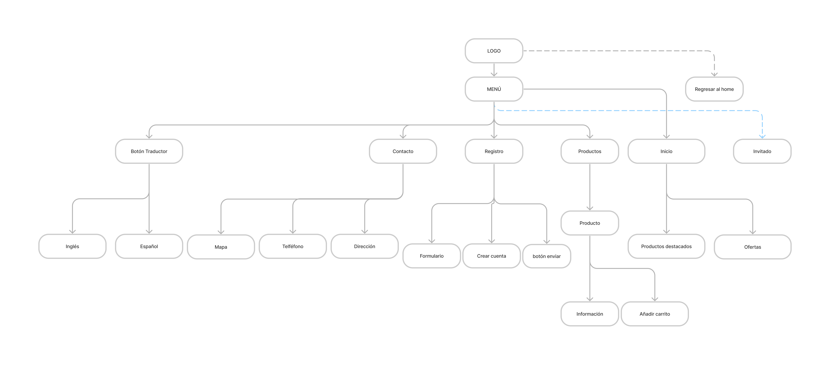

WIREFRAMES

INICIO:

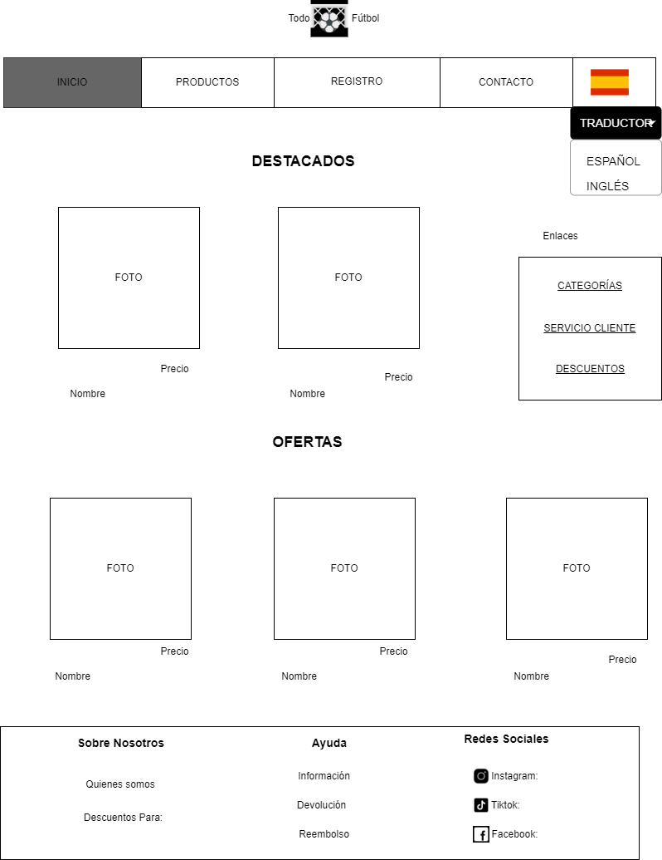

CONTACTO:

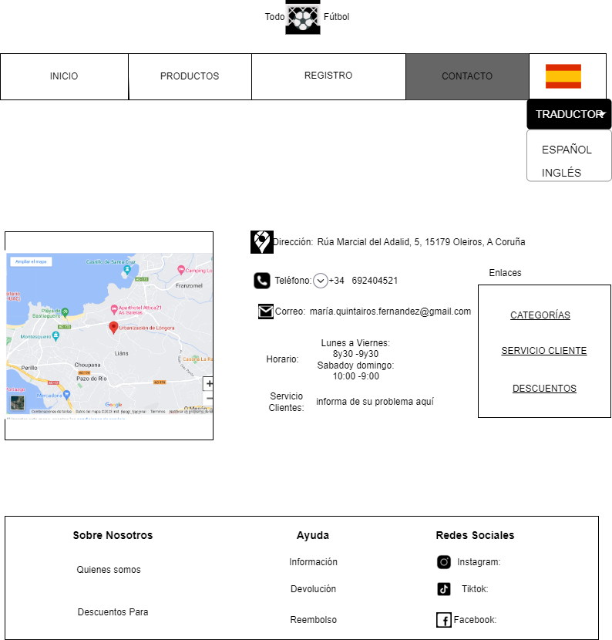

PRODUCTOS:
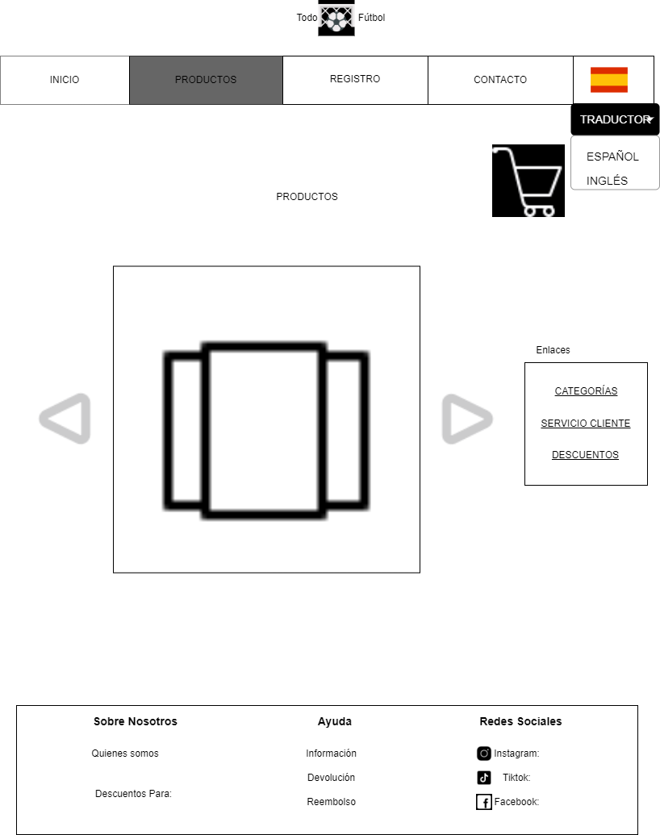

PRODUCTO:

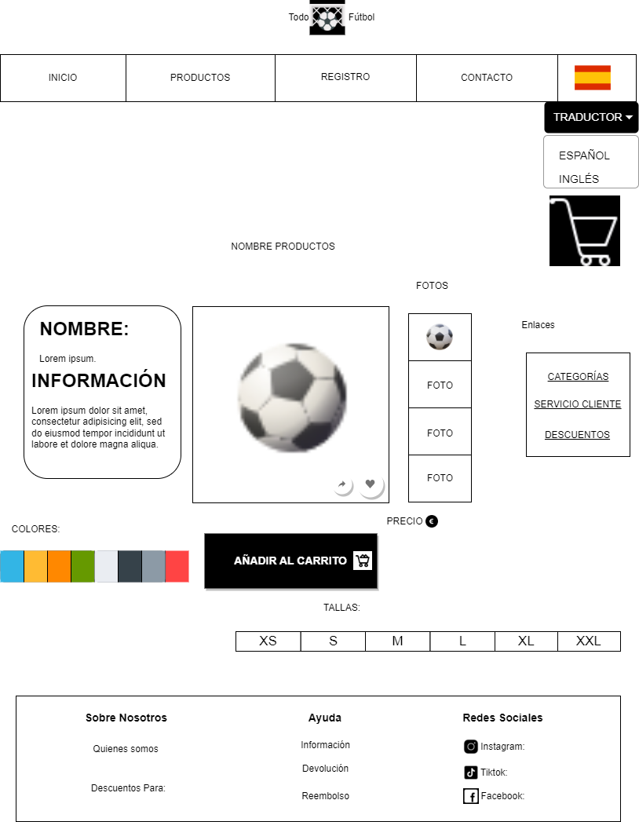

REGISTRO:

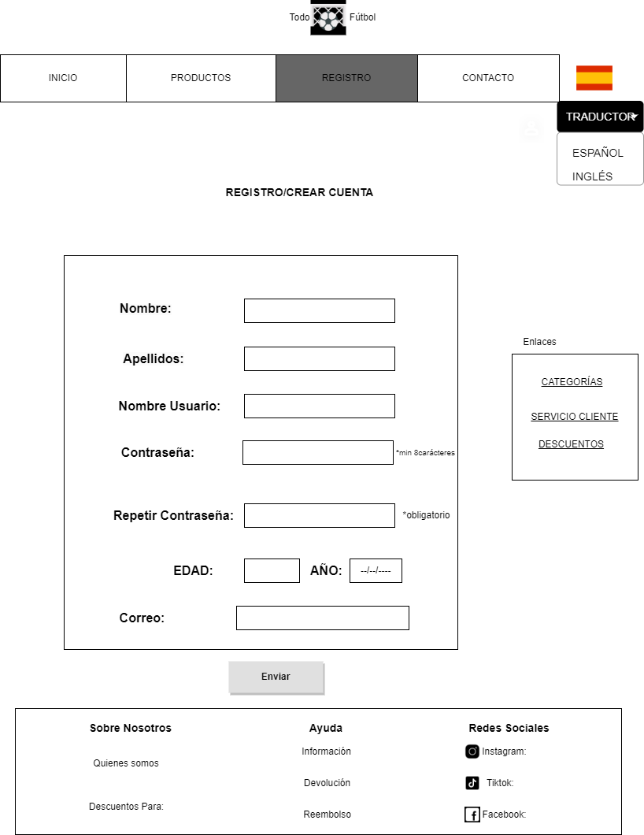

TIPOS DE LAYOUTS

HOME
Uso una cuadrícula de tarjetas porque organiza los productos y las imágenes de forma ordenada y ocupas más espacio de la página.

PRODUCTOS
Uso un carrusel porque es una forma de llamar la atención del cliente o usuario

PRODUCTO
Uso un diseño zigzag,porque va d izquierda a derecha y arriba ajo

REGISTRO
Uso un diseño de una sola columna(single column layout) porque hay menos probabilidades de que el usuario cometa errores,o se salte algo

CONTACTO
Uso un content focused(contenido enfocado o centrado),se centra en lo que le estás mostrando al usuario,y va de arriba a abajo

BIBLIOGRAFÍA:
- https://iconos8.es/icons

Decisiones de diseño (código, colores,etc)

Verificación con capturas y explicación

Validación con capturas y explicación

Conclusiones

Bibliografía y webgrafía

